***Hartelijk welkom in ons appartement te Mojacar – Costa Almeria – Andalucia - Spanje. Excuses voor de mogeiijke taalfouten (vertaald door Google)***

***Welcome to our apartment in Mojacar - Almeria - Andalucia - Spain. Sorry for the possible language mistakes (translated by Google)***

***Bienvenido a nuestro apartamento en Mojacar - Almería - Andalucía - España. Lo siento por los posibles errores de lenguaje (traducido por Google)***

***Bienvenue dans notre appartement à Mojacar - Almeria - Andalousie - Espagne. Désolé pour les erreurs linguistiques possibles (traduit par Google)***

***Willkommen in unserer Wohnung in Mojacar - Almeria - Andalusien - Spanien. Sorry für die möglichen Sprachfehler (übersetzt von Google)***

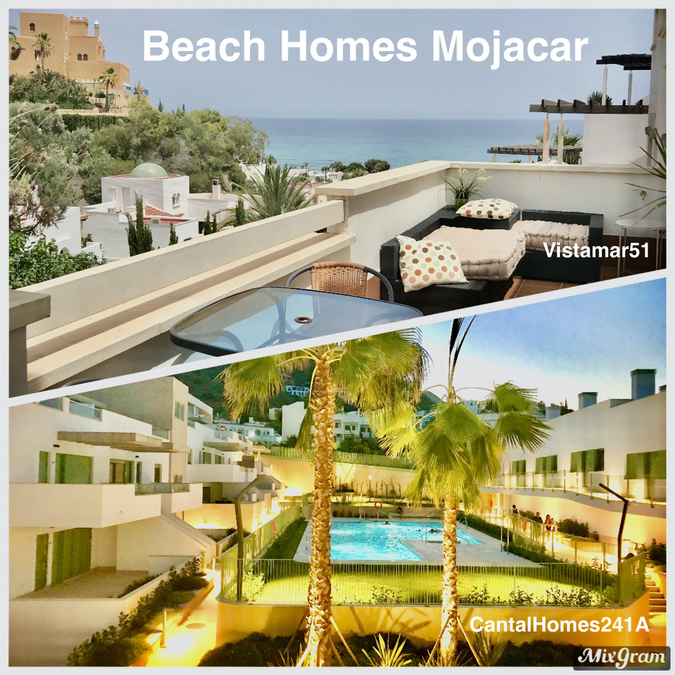

***Het indrukwekkende landschap, met zijn prachtige stranden en natuurgebieden, het optimale klimaat, de goede infrastructuur, alsook de vele restaurantjes in de directe omgeving aan de kustweg, maakt van Mojacar een waar vakantieparadijs. Wij wensen u veel vakantieplezier in Mojacar en omgeving, en een aangenaam verblijf in ons appartement Vistamar51.***

***The impressive landscape, with its beautiful beaches and natural sites, the optimal climate, good infrastructure and the many restaurants in the immediate vicinity of the coast, Mojacar is a true holiday paradise. We wish you a happy holiday in Mojacar area, and a pleasant stay in our apartment Vistamar51.***

***El paisaje impresionante, con sus hermosas playas y sitios naturales, el clima óptimo, buena infraestructura y de los muchos restaurantes en las inmediaciones de la costa, Mojácar es un verdadero paraíso de vacaciones. Le deseamos unas felices vacaciones en la zona de Mojácar, y una estancia agradable en nuestro apartamento Vistamar51.***

***Le paysage impressionnant, avec ses belles plages et sites naturels, le climat optimal, une bonne infrastructure et les nombreux restaurants dans le voisinage immédiat de la côte, Mojacar est un véritable paradis pour les vacances. Nous vous souhaitons de joyeuses fêtes dans la région de Mojacar, et un agréable séjour dans notre appartement Vistamar51.***

***Die eindrucksvolle Landschaft, mit seinen schönen Stränden und Naturstätten , die optimale Klima, eine gute Infrastruktur und die vielen Restaurants in unmittelbarer Nähe der Küste, ist Mojacar ein wahres Urlaubsparadies . Wir wünschen Ihnen einen schönen Urlaub in Mojácar Bereich und einen angenehmen Aufenthalt in unserer Wohnung Vistamar51.***

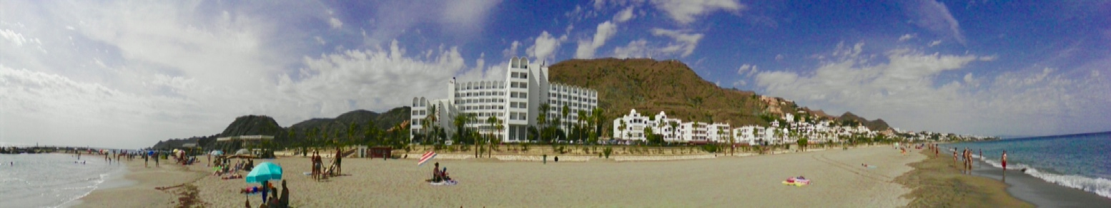

***Dag van aankomst / Day of arrival / Día de llegada / Jour d'arrivée / Tag der Ankunft :***

***U wordt door onze sleutelbeheerder ontvangen op het afgesproken tijdstip en plaats zoals u dit reeds eerder met hem/haar heeft gecommuniceerd. U ontvangt de nodige uitleg over het appartement, de sleutels, en dient ook een aantal formulieren samen in te vullen, noodzakelijk voor de registratie conform de huurwetgeving in Andalusië. Ook dient u kopies van de paspoorten van alle huurders te bezorgen, mocht u dit op voorhand nog niet gedaan hebben. Het huurcontract zelf heeft u ons reeds bezorgd als het goed is, zoniet dient u dit dringend in orde te brengen aub. De condities van het huurcontract zijn van toepassing tijdens uw verblijf.***

***You will be welcomed by our key manager at the agreed time and place as previously communicated to him / her. You will receive the necessary explanations about the apartment, keys, and also must complete a number of forms together, necessary for registration under the lease legislation in Andalusia. You must also provide copies of the passports of all tenants, if you have not done this in advance. The lease has already given us. If not, you need to deliver this urgent please. The lease conditions apply during your stay.***

***Usted será recibido por nuestro gestor de claves en el momento y lugar acordados previamente comunicado a él / ella. Usted recibirá las explicaciones necesarias sobre el apartamento, llaves, y también debe completar una serie de formas en conjunto, necesario para el registro en virtud de la legislación de arrendamiento en Andalucía. También debe proporcionar copias de los pasaportes de todos los inquilinos, si no lo ha hecho con antelación. El contrato de arrendamiento ya nos ha dado. Si no es así, que necesita para ofrecer esta urgente por favor. Las condiciones de arrendamiento se aplican durante su estancia.***

***Vous serez accueillis par notre gestionnaire de clés à l'heure convenue et à l'endroit préalablement communiquée à lui / elle. Vous recevrez les explications nécessaires sur l'appartement, les clés, et doit également remplir un certain nombre de formes ensemble, nécessaires à l'enregistrement en vertu de la législation de location en Andalousie. Vous devez également fournir des copies des passeports de tous les locataires, si vous ne l'avez pas fait à l'avance. Le bail nous a déjà donné. Si non, vous devez livrer ce urgent s'il vous plaît. Les conditions de location sont applicables pendant votre séjour.***

***Sie werden von unseren Key-Manager zu dem vereinbarten Zeitpunkt und Ort zu begrüßen, wie zuvor, die ihm mitgeteilt / ihr. Sie werden die notwendigen Erklärungen über die Wohnung, Schlüssel, zu empfangen und auch gemeinsam eine Reihe von Formulare ausfüllen müssen, für eine Registrierung erforderlich unter den Mietvertrag Gesetzgebung in Andalusien. Sie müssen auch künftig Kopien der Pässe aller Mieter zur Verfügung stellen, wenn Sie dies im Voraus nicht getan haben. Der Mietvertrag hat uns bereits gegeben. Wenn nicht, müssen Sie bitte diese dringend zu liefern. Die Leasingbedingungen gelten während Ihres Aufenthalts.***

***Hierbij nogmaals de gegevens van sleutelbeheerder:***

***Here again the data from key manager:***

***Aquí de nuevo los datos de gestor de claves:***

***Les données pour le gestionnaire de clés:***

***Die Daten für die Schlüsselverwaltung :***

**D&D Property Care**  
Paseo del Mediterráneo 197  
Oasis del mar 1 – nº7  
04638 Mojácar Almeria

**+34 950 105 806  
+34 643 335 386  
+34 643 337 063**  
  
[**info@ddpropertycarealmeria.com**](mailto:info@ddpropertycarealmeria.com)

**whatsapp friendly!**

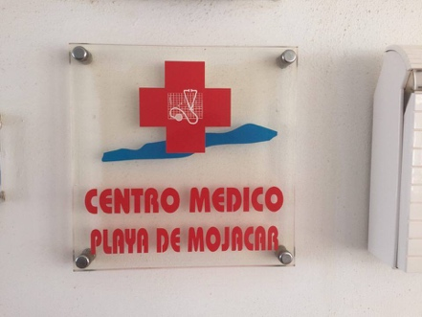

***• Noodnummers: • Emergency numbers: • Los números de emergencia: • Numéros d'urgence: • Notrufnummern :***

***Europees noodnummer 112 - European emergency number 112 - Número de emergencia europeo 112 - Numéro d'urgence européen 112 - Europäische Notrufnummer 112***

***Mojacar Playa CA Arenal S/N***

***Urgencias +34 902505061 Telefono +34 950451630***

***• Internet : u logt éénmalig in via de code beschikbaar in het appartement / log in once by the code available in the apartment / una vez que ingrese a través del código disponible en la habitación / se connecter une fois avec le code disponible dans l'appartement / melden Sie sich an mit dem Code in der Ferienwohnung***

***• Airco : koud/warm • cold / hot • frío / caliente • kalt / warm***

***Bij condensatie (douche, koken, …) kunt u best de airco even op de juiste modus zetten zodoende er verse lucht circuleert, vooral in winterperiode wanneer ramen/deuren vaak dichtblijven. When there is condensation (shower, cooking, ...), you can put the airco on the correct mode so there is fresh air circulating, especially in winter when windows / doors often remain closed. Cuando hay la condensación (ducha, cocina, ...), entonces debería poner el aire acondicionado en el modo correcto por lo que no es el aire fresco que circula, sobre todo en invierno cuando las ventanas / puertas menudo permanecen cerradas. Wenn Kondensation (Dusche, Kochen, ...), dann sollten Sie die Klimaanlage auf dem richtigen Modus einstellen, so dass Frischluft zirkuliert, vor allem im Winter, wenn die Fenster / Türen oft verschlossen bleiben.***

***Gelieve zorgvuldig met de airco te willen omgaan, daar dit ten goede komt van uw eelectriciteitsverbruik! Please carefully deal with the air conditioning, as this will benefit your electricity consumption! Por favor, cuidado al tratar con el aire acondicionado, ya que esto beneficiará a su consumo de electricidad! Attentivement pour faire face à l'air conditionné, car cela sera bénéfique pour votre consommation finale d'électricité! Bitte sorgfältig mit der Klimaanlage zu beschäftigen, da dies Ihrer Stromverbrauch profitieren!***

***• Was- en Afwasmachine aanwezig : gebruik aub op een correcte wijze en met de juiste produkten • Washing and Dishwasher available: please use correctly and with the right products • Lavado y lavavajillas disponibles: por favor utilice correctamente y con los productos adecuados • laver et lave-vaisselle disponibles: s'il vous plaît utiliser correctement et avec les bons produits • Wasch- und Spülmaschine vorhanden: bitte korrekt und mit den richtigen Produkten verwenden***

***• TV met internationale posten en radiozenders aanwezig • TV with international stations and radio stations present • TV con canales internacionales y estaciones de radio presentes • TV avec chaînes internationales et stations de radio présentes • TV mit internationalen Sendern und Radiostationen vorhanden***

***• Diverse electrische toestellen aanwezig : stofzuiger, strijkijzer en –plank, broodrooster, croquetoestel, microgolf, koffiezet, waterkoker, fornuis, oven, haardroger, … • Various electrical devices available: vacuum cleaner, iron and ironing board, toaster, croque machine, microwave, coffee maker, kettle, stove, oven, hair dryer, ... • Los aparatos eléctricos disponibles: aspiradora, plancha y tabla de planchar, tostadora, croque, microondas, cafetera, hervidor de agua, estufa, horno, secador de pelo, ... • Appareils électriques disponibles: aspirateur, fer et planche à repasser, grille-pain, machine à croque, micro-ondes, cafetière, bouilloire, cuisinière, four, sèche-cheveux, ... • Elektrische Geräte zur Verfügung: Staubsauger, Bügeleisen und Bügelbrett, Toaster, Croque-Maschine, Mikrowelle, Kaffeemaschine, Grill, Wasserkocher , Herd, Backofen, Föhn, ...***

***Gelieve niet te veel toestellen gelijktijdig aan te zetten vanwege de lagere stroompotentie in Spanje die dan stroompannes veroorzaken. Please do not turn on many devices simultaneously because of the lower current potential in Spain, which then cause blackouts. Por favor, no encienda muchos dispositivos al mismo tiempo, debido al potencial de corriente más baja en España, que a su vez causan apagones. S'il vous plaît ne pas tourner sur de nombreux appareils simultanément en raison du potentiel de courant plus faible en Espagne, qui causent alors des pannes. Bitte drehen Sie nicht auf vielen Geräten gleichzeitig aufgrund des geringeren Strompotential in Spanien, die dann eine Ohnmacht auslösen.***

***• Toilet : gelieve sleutelbeheerder te willen verwittigen mocht het toilet water blijven spoelen, daar dit vrij kostelijk kan zijn. • Toilet: please key manager to want to warn allowed to continue flushing the toilet water, as this can be quite costly. • Servicios : por favor, gestor de claves que quiero avisar a permitir que continúe el lavado del agua del inodoro, ya que esto puede ser bastante costoso. • Toilettes: s'il vous plaît gestionnaire de clés de vouloir mettre en garde le droit de continuer à rincer l'eau de toilette, car cela peut être très coûteux. • WC: bitte Schlüsselmanager zu wollen, dürfen warn die Toilette Wasser weiter spülen, da dies ziemlich teuer sein können.***

***• Zwembad : Respecteer aub de regels van het zwembad. • Pool: Please respect the rules of the pool. • Piscina: Por favor, respetar las reglas de la piscina. • Piscine: S'il vous plaît respecter les règles de la piscine. • Pool: Bitte beachten Sie die Regeln des Pools.***

***• Sleutels : ontvangt u van sleutelbeheerder bij aankomst, let er aub op dat u nooit de deur van het appartement dichttrekt zonder de sleutels bij zich te hebben wanneer u allen het appartement verlaat. • Keys: you will receive them from the key manager on arrival, please note that you never close the door of the apartment without keys, when you all leave the apartment. • Claves: que recibirá de gestor de claves a la llegada, por favor, tenga en cuenta que nunca se cierre la puerta del apartamento sin llaves, cuando se llevan todo salga del apartamento. • Clés: vous recevrez de gestionnaire de clés à l'arrivée, s'il vous plaît noter s'il vous plaît que vous ne fermer la porte de l'appartement sans clés, effectuer lorsque vous quittez l'appartement tout. • Schlüssel: Sie Schlüsselmanager bei der Ankunft erhalten, bitte beachten Sie bitte, dass Sie nie die Tür der Wohnung ohne Schlüssel zu schließen, tragen, wenn Sie alle die Wohnung verlassen.***

***• Vuilnis : gelieve deze te willen deponeren in de voorziene containers (op straat en op diverse plaatsen langs de kustweg). • Garbage: please to deposit them in the containers provided (on the street and at various places along the coast road). • Basura: Por favor, para depositarlos en los contenedores previstos (en la calle y en diversos lugares a lo largo de la carretera de la costa). • Ordures: vous pouvez les déposer dans les conteneurs prévus (à divers endroits le long de la route côtière). • Müll: bitte sie in den Behältern (an verschiedenen Stellen entlang der Küstenstraße ) zu hinterlegen.***

***TIP : Verlaat nooit het appartement zonder alle ramen en deuren te sluiten aub. Verhuurders zijn niet verantwoordelijk voor diefstal en/of gebeurlijke ongevallen ! Never leave the apartment without closing all windows and doors while. Landlords are not responsible for theft and / or accidents! Nunca deje el apartamento sin cerrar todas las ventanas y puertas de tiempo. Los propietarios no son responsables de robo y / o accidentes! Ne jamais quitter l'appartement sans fermer toutes les fenêtres et les portes tout. Les propriétaires ne sont pas responsables du vol et / ou accidents! Lassen Sie niemals die Wohnung ohne alle Fenster und Türen beim Schließen. Vermieter sind nicht verantwortlich für Diebstahl und / oder Unfälle!***

***TIP : In het appartement is een excursieboek aanwezig waar u tal van uitstapmogelijkheden kan terugvinden, alsook op onze website en facebookpagina/instagram (Beach Homes Mojacar). U mag ons steeds vrijblijvend foto’s van uw vakantie bezorgen om onze facebookpagina aan te vullen. In the apartment is a tour book present where there are plenty of interesting excursions can be found, as well as on our website and facebook page/instagram (Beach Homes Mojacar). You may still deliver without obligation photos of your holiday us to complement our Facebook page. En el apartamento es un libro de excursión presente donde hay un montón de excursiones interesantes se puede encontrar, así como en nuestra página web y facebook/instagram (Beach Homes Mojacar). Todavía se puede entregar sin fotos obligación de sus vacaciones con nosotros para complementar nuestra página de Facebook. Dans l'appartement est un tour présent livre où il y a beaucoup d'excursions intéressantes peuvent être trouvées, ainsi que sur notre page de site Web et facebook/instagram (Beach Homes Mojacar). Vous pouvez toujours livrer sans photos obligation de votre nous vacances à compléter notre page Facebook. In der Wohnung ist ein Tourbuch vorhanden, wo es viele interessante Ausflüge sind können, sowie auf unserer Website und Facebook -Seite/instagram (Beach Homes Mojacar) gefunden werden. Sie können immer noch unverbindlich Fotos von Ihrem Urlaub uns liefern zu unserer Facebook -Seite zu ergänzen.***

***TIP : Let op met brandende kaarsen, gelieve deze enkel op het terras te willen gebruiken, en enkel binnen te plaatsen wanneer deze volledig gedoofd zijn, dit voor uw eigen veiligheid uiteraard ! Be careful with lit candles, please provide only want to use on the patio, and only put in when they are fully extinguished, this course for your own safety! Tenga cuidado con las velas encendidas, por favor nos proporciona sólo quieren utilizar en el patio, y sólo ponen en cuando están completamente extinguidos, este curso para su propia seguridad! Soyez prudent avec des bougies allumées, s'il vous plaît fournir veulent seulement utiliser sur le patio, et seulement mis en quand ils sont complètement éteints, ce cours pour votre propre sécurité! Seien Sie vorsichtig mit Kerzen beleuchtet, geben Sie bitte nur auf der Terrasse zu verwenden, und nur setzen, wenn sie in vollem Umfang ausgelöscht werden, ist dieser Kurs für Ihre eigene Sicherheit!***

***Roken in het appartement is niet toegestaan ! Smoking in the apartment is not allowed! No está permitido fumar en el apartamento! Fumer dans l'appartement n’est pas permis! Rauchen in der Wohnung ist nicht erlaubt!***

***Huisdieren (zonder toestemming van de eigenaar) zijn niet toegelaten ! Pets (without the consent of the owner) are not allowed! Animales domésticos (sin el consentimiento del propietario) no están permitidos! Animaux (sans le consentement du propriétaire) ne sont pas autorisés! Haustiere (ohne Zustimmung des Eigentümers) sind nicht erlaubt!***

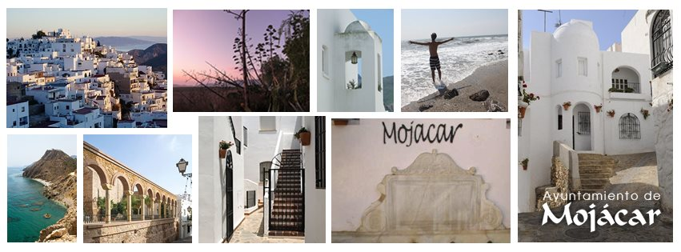

***Dag van vertrek: Day of departure:***

***Fecha de salida: Jour de départ: Tag der Abreise:***

***U hebt met sleutelbeheerder dag en uur van vertrek besproken. You have discussed with key manager date and time of departure. Que haya hablado con el gestor de claves fecha y hora de salida. Vous avez discuté avec la gestionnaire de clé date et l'heure de départ. Sie haben mit den wichtigsten Manager Datum und Uhrzeit der Abfahrt diskutiert.***

***Deze zal bij vertrek de sleutels ontvangen, de meterstand (elekriciteit) noteren, en het appartement controleren. Mochten er dingen beschadigd zijn tijdens uw verblijf, gelieve dit te melden aub. She will receive the keys on departure, noting***

***the consumption (electricity), and check the apartment. If something is damaged during your stay, please report. Se recibirá las llaves a la salida, teniendo en cuenta el consumo (electricidad), y revisar el apartamento. Si algo se daña durante su estancia, informe por favor. Il recevra les clés de départ, en notant la consommation (électricité), et vérifier l'appartement. Si quelque chose est endommagé pendant votre séjour, s'il vous plaît signaler. Es wird die Schlüssel bei der Abreise, in Anbetracht der Verbrauch (Strom), und überprüfen Sie die Wohnung erhalten. Wenn etwas während Ihres Aufenthaltes beschädigt ist, melden Sie sich bitte.***

***De waarborg zal u na vertrek worden teruggestort verminderd met de afrekening van eventuele schade (zie huurcontract). The deposit will be returned after departure minus the settlement of damages (see contract). El depósito será devuelto después de la salida menos la liquidación de daños (véase el contrato). La caution sera restituée après le départ, moins le règlement des dommages-intérêts (voir contrat). Die Kaution wird nach Abreise zurückerstattet abzüglich der Schäden (siehe Vertrag).***

***Gelieve het appartement proper achter te laten (geen vuilnis, afwas, frigo en diepvries VOLLEDIG leeg, …). Bij nalatigheid zal sleutelbeheerder extra kosten aanrekenen. Please clean the apartment to leave (no garbage, dishes, refrigerator and freezer COMPLETELY empty ...). At negligence key manager will charge extra cost. Por favor, limpiar el apartamento que salir (sin basura, platos, frigorifico y congelador completamente vacío ...). En la negligencia gestor de claves cargarán el coste adicional. S'il vous plaît nettoyer l'appartement de quitter (pas des ordures, vaisselle, réfrigérateur et congélateur COMPLÈTEMENT vide ...). Négligence au gestionnaire de clés facturera des frais supplémentaires. Bitte reinigen Sie die Wohnung verlassen (keinen Müll, Geschirr, Kühlschrank und Gefrierschrank komplett leer ...). Bei Fahrlässigkeit wird Schlüsselmanager Extrakosten .***

***Er zijn diverse poetsmaterialen (borstel, blikje, stofzuiger, schrobmateriaal, …) aanwezig. There are a variety of brush materials (bristle, tin, vacuum cleaner, ...). Hay una variedad de materiales de cepillo (cerdas, estaño, aspirador, schrobmateriaal, ...). Il existe une variété de matériaux de brosse (poils, l'étain, aspirateur, ...). Es gibt eine Vielzahl von Bürstenmaterialien (Borste, Zinn, Staubsauger, ...).***

***Wij hopen dat u heeft genoten van uw vakantie in Mojacar, van uw verblijf in ons appartement, en hopen u ooit opnieuw te mogen verwelkomen ! We hope you enjoyed your holiday in Mojacar, your stay in our apartment, and hope to welcome ever again! Esperamos que hayan disfrutado sus vacaciones en Mojácar, su estancia en nuestro apartamento, y esperamos dar la bienvenida de nuevo! Nous espérons que vous avez apprécié vos vacances à Mojacar, votre séjour dans notre appartement, et nous espérons accueillir de nouveau! Wir hoffen, Sie haben Ihren Urlaub in Mojacar, um Ihren Aufenthalt in unserer Wohnung, und hoffen, dass immer wieder begrüßen zu dürfen!***

***Een veilige terugreis gewenst ! A safe return is desired! Se desea un retorno seguro! On souhaite un retour en toute sécurité! Eine sichere Rückkehr ist erwünscht!***

***Bart, Nancy, Laura & Lars***

